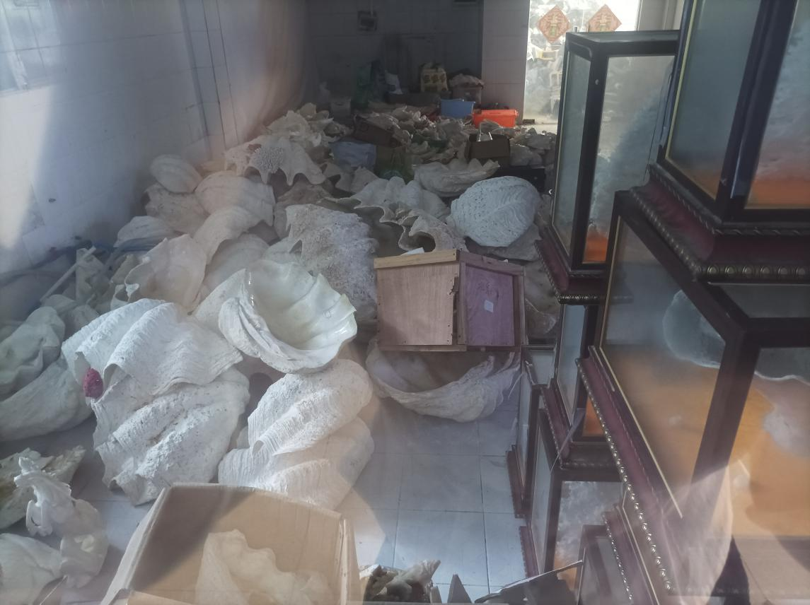
1琼海市嘉积镇指定地方珊瑚、砗磲标本约200件

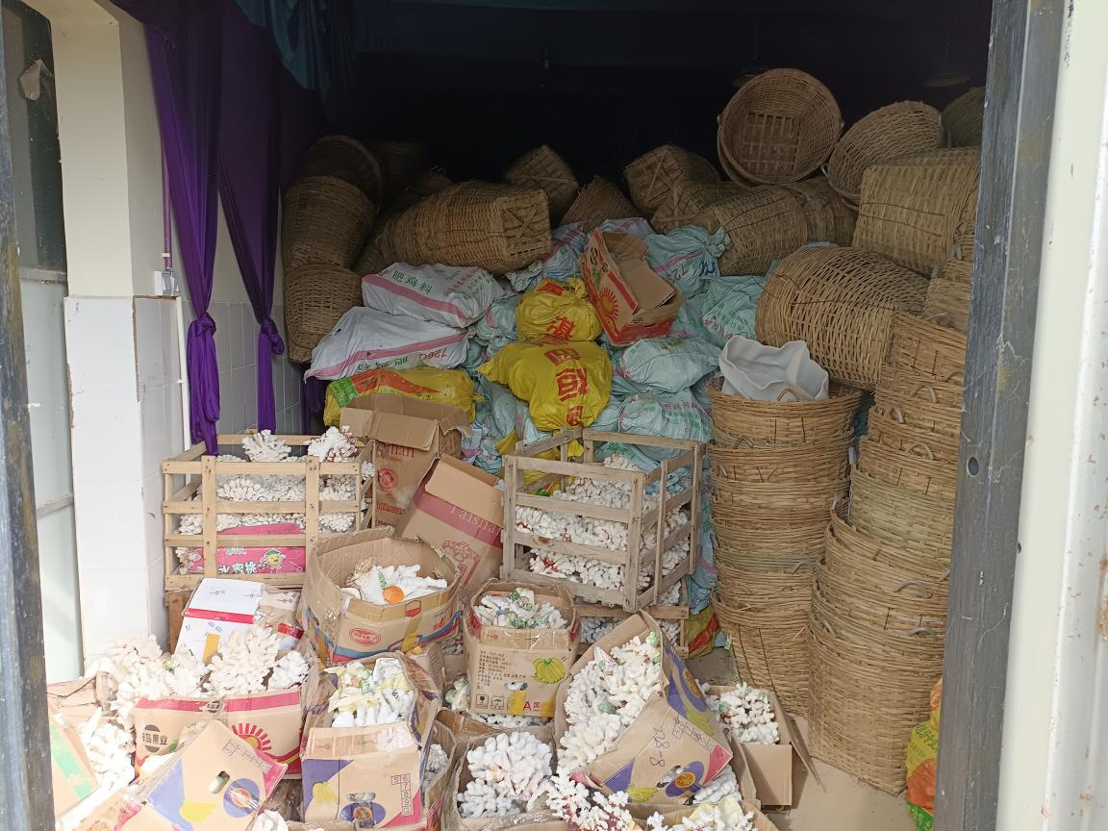
2琼海市潭门镇指定地点珊瑚标本约100吨
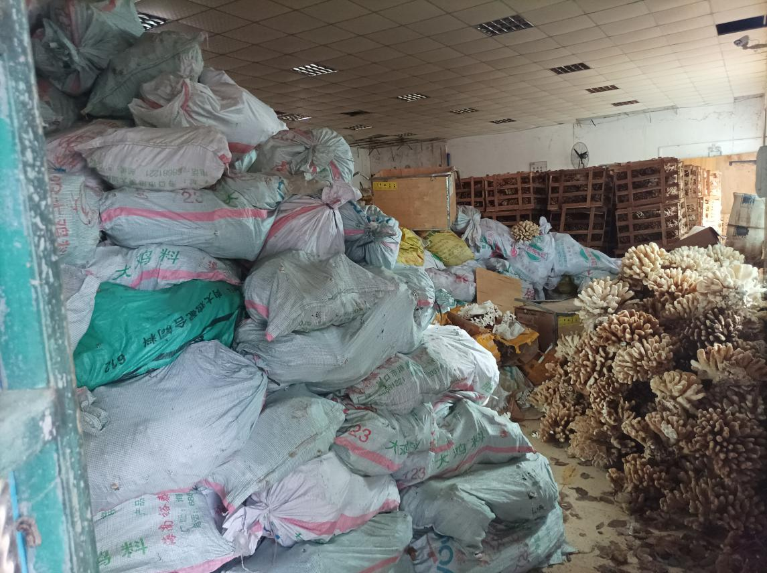
2.1琼海市潭门镇指定地点珊瑚标本约100吨

